**Муниципальное казённое дошкольное образовательное учреждение**

**«Мекегинский детский сад «Ласточка»**

**Открытое интегрированное занятие в**

**средней группе на тему:**

**«Королевство Математики»**

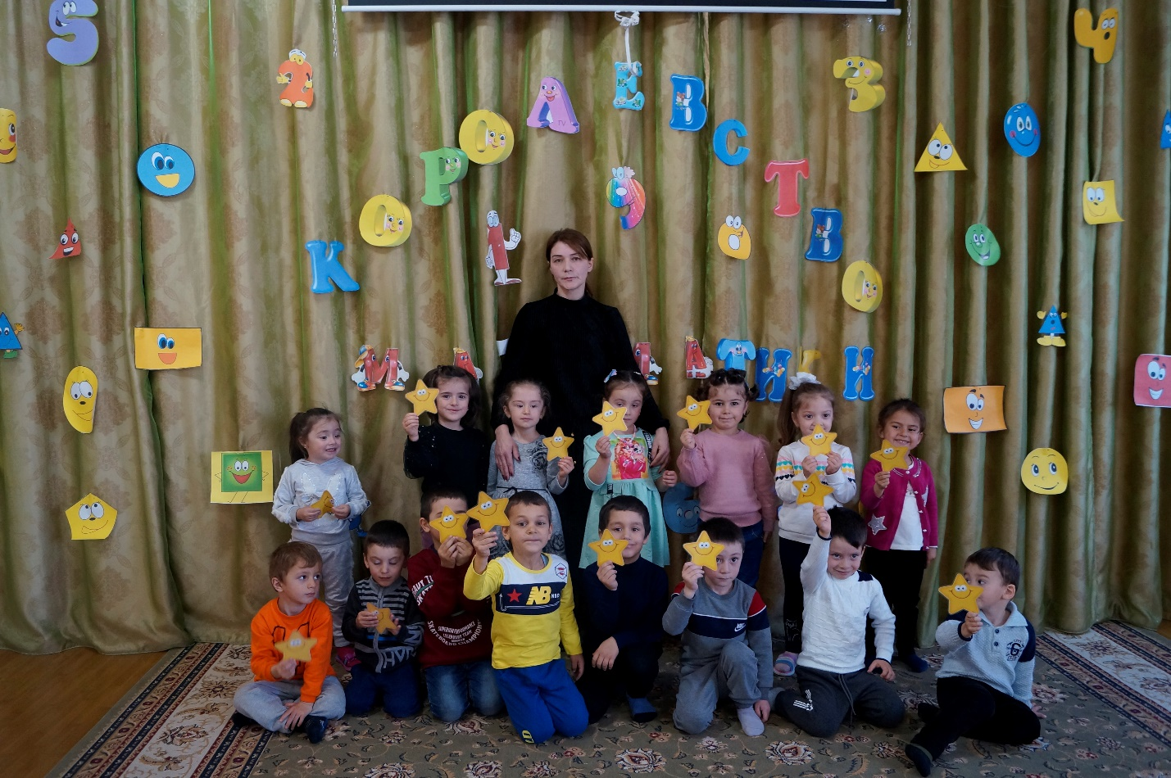

**Воспитатель: Абдулкеримова Р. С.**

**с.Мекеги**

**2020г**

**Цель**: формирование элементарных математических представлений у детей в совместной игровой деятельности.

**Задачи:**

**Образовательные**:-Закрепить название геометрических фигур (круг, квадрат, овал, треугольник, прямоугольник); выделить их свойства (Форма, цвет, размер);

-закреплять счётные умения в пределах 5;

**Развивающие:**

-Развивать речь, наблюдательность, мыслительную активность, умение высказывать и обосновывать свои суждения;

-развивать пространственное представление о направлениях (вверх-низ, лево-право);

-развивать логическое мышление, память;

-расширять представления детей о частях суток;

**Воспитывающие:**

-воспитывать усидчивость, самостоятельность.

Абдулкеримова Р. С

С. Мекеги 2020г

**Ход занятия**

Ребята, сегодня к нам пришли гости, давайте поприветствуем их.

А теперь поприветствуем друг друга.

Встанем рядышком по кругу,

Скажем «Здравствуйте!» друг другу

Нам здороваться не лень

Всем «Привет» и «Добрый день»

Если каждый улыбнется,

Утро доброе начнется

Доброе утро!

Ребята, мне сегодня утром принесли письмо. Давайте посмотрим, от кого же оно?

От Королевы Математики и она приглашает нас, к себе гости, в Королевство Математики! Но путешествие будет не простым, Королева Математики приготовила нам задания. А вот и первое задание!

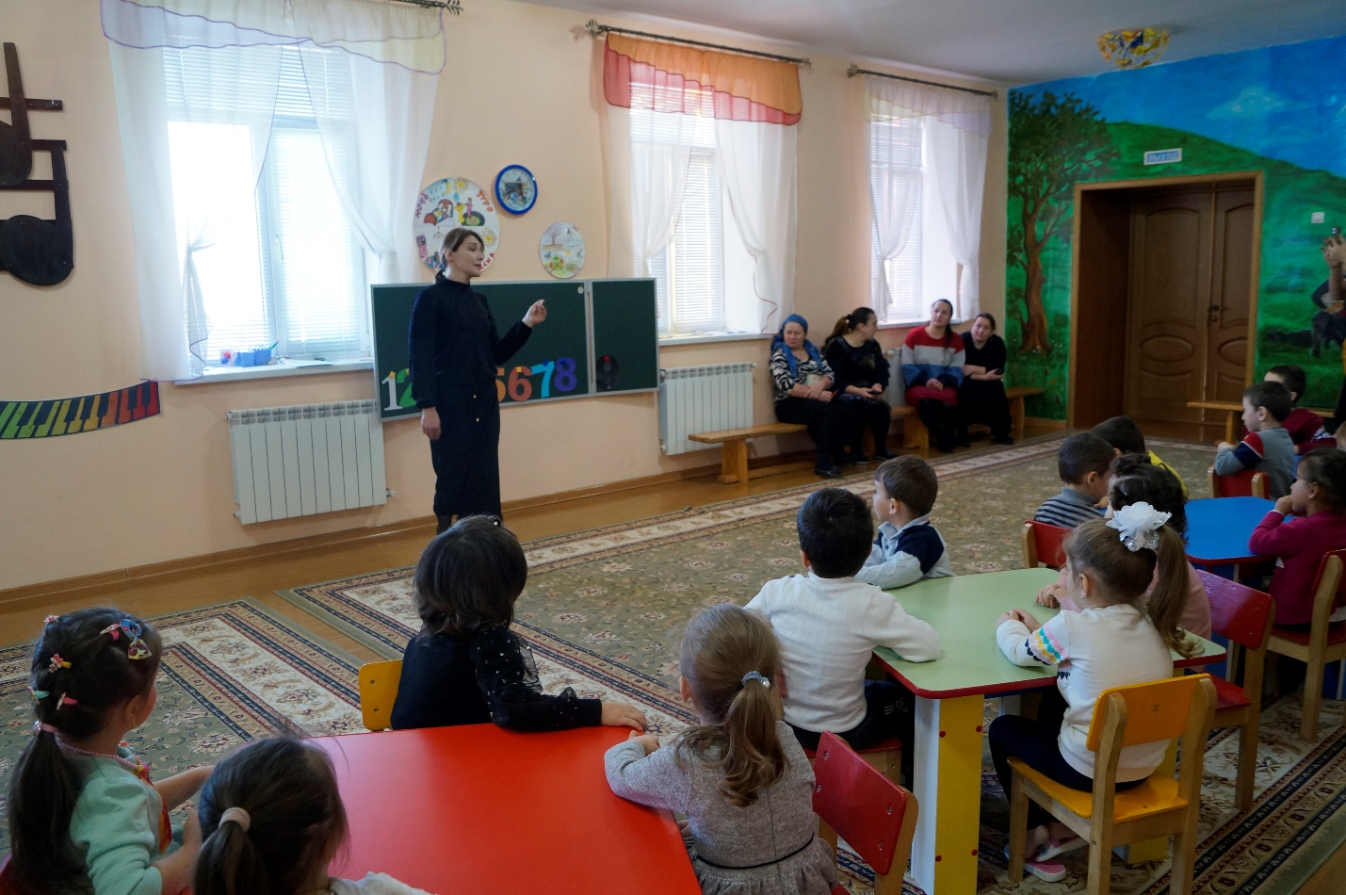

**Дидактическая игра «Правильный счёт»**

Дети встают вкруг. Воспитатель бросает мяч и называют число, тот, кто поймал мяч, продолжает счёт, перебрасывая мяч следующему игроку.

**Дидактическая игра «Цифры перепутались»**

Давайте ребята садитесь за стол.

Наши умные головки

Будут думать много, ловко

Ушки будут слушать,

Ротик чётко говорить!

Спинки выпрямляются

Друг другу улыбаются!

Ребята, посмотрите, все цифры перепутались, какая цифра стоит не на своем месте.

Я довольна вашими ответами, молодцы!

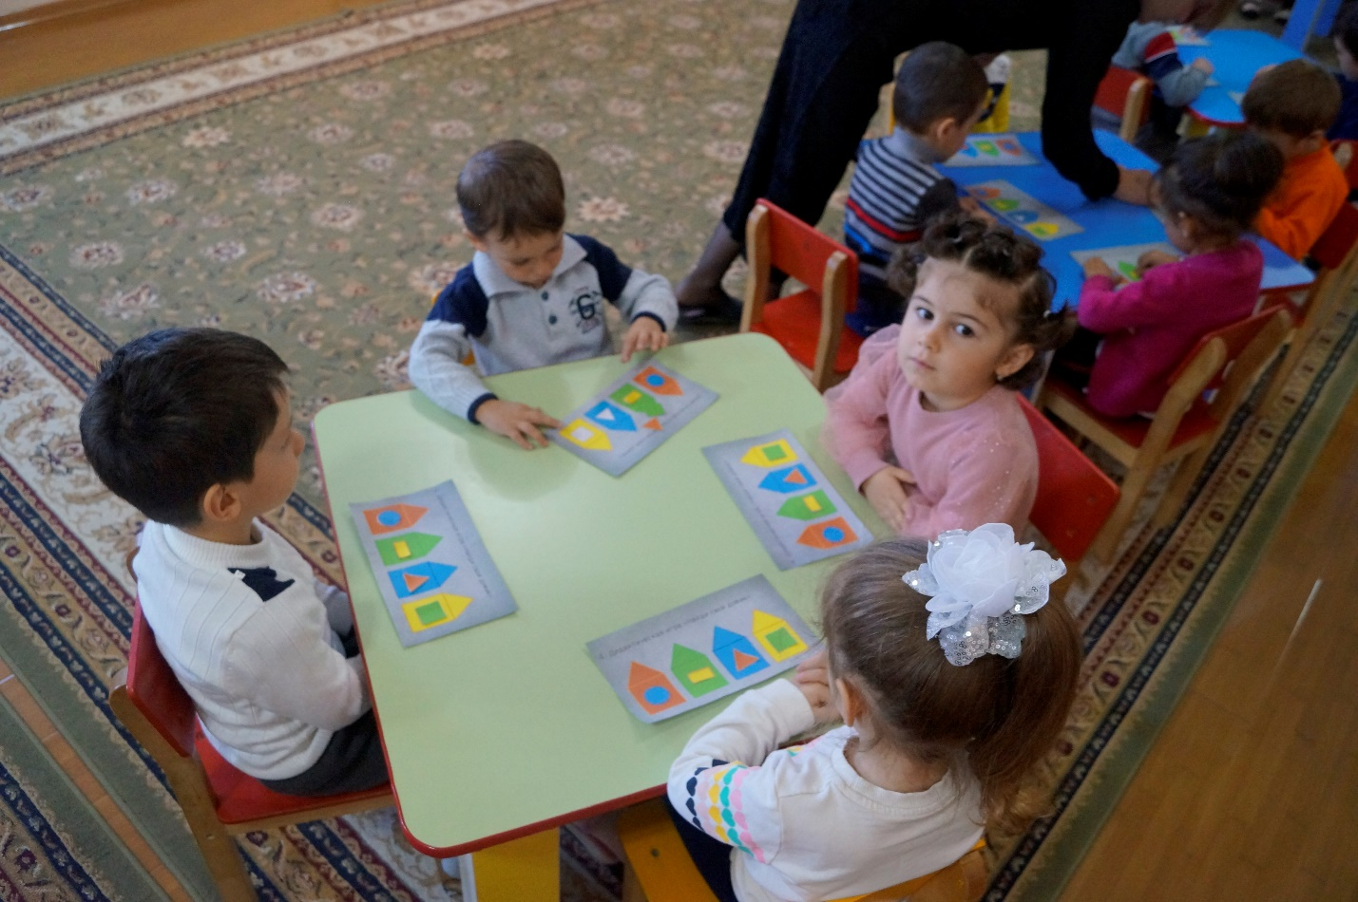

Время не стоит на месте, части суток сменяют друг друга. Давайте ребята, вспомним части суток.

Я загадаю вам загадки, а вы должны отгадать, какая это часть суток.

**Игра «Назови части суток»**

Спят медведи и слоны

Заяц спит и ёжик,

Все вокруг уснуть должны

Наши дети тоже

Что это за время суток? (ночь)

Солнце яркое встает

Петушок в саду поёт

Наши дети просыпаются

Детский садик собираются

-Когда это бывает? (утром)

Солнце в небе ярко светит

На прогулку вышли дети

-Когда это бывает? (днём)

А что следует за днём? (вечер)

Давайте все вместе скажем сколько же, частей в сутках? (Утро, день, вечер, ночь)

Ребята, как называются сутки, которые прошли? (вчера)

Как называются сутки, которые скоро наступят? (завтра)

Как называются сутки, которые скоро наступят? (сегодня)

Молодцы, ребята! Все загадки отгадали.

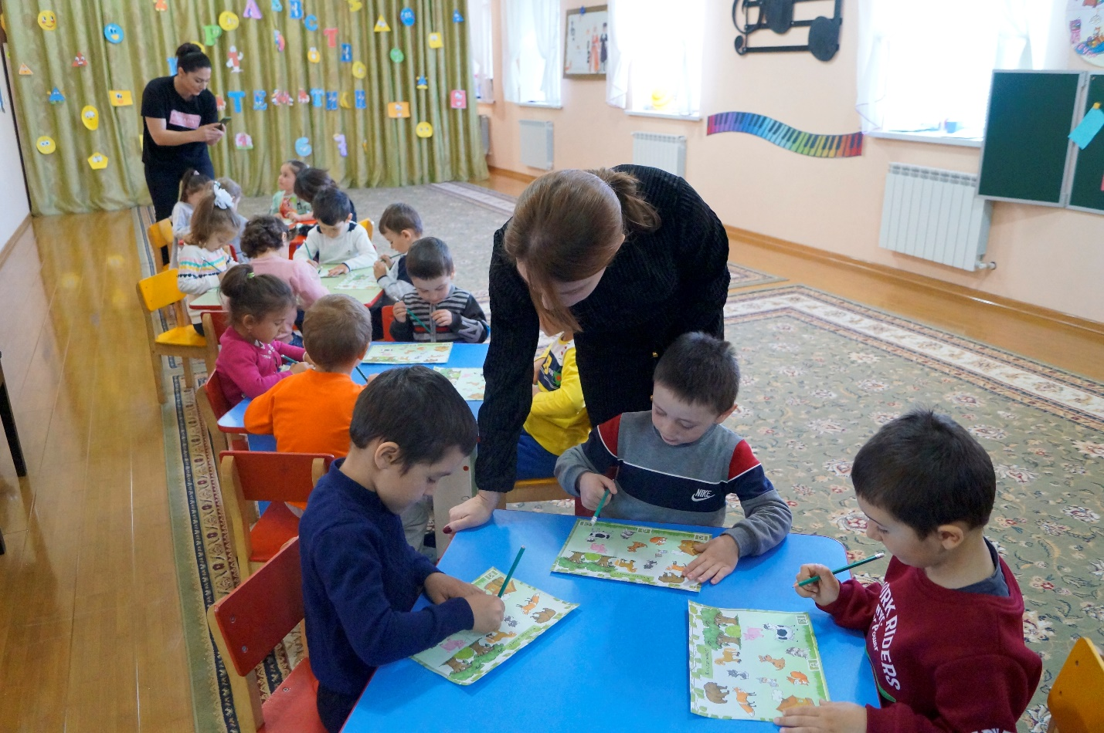

**Дидактическая игра «Найди свой домик»**

Ребята, у вас на столах лежат домики с окошками разной формы: круг, квадрат, прямоугольник и треугольник.

Все фигуры разбежались из своих домов, давайте вернем фигуры в свои домики.

Молодцы ребята.

**Физминутка.**

Мы становимся все выше

Достаем руками крыши.

На носочки поднимись

И до солнца дотянись.

**Дидактическая игра «Когда это бывает?»**

Ребята, давайте вспомним сколько времён в году? (зима, весна, лето, осень).

Дети сидят за столами. У воспитателя в руках несколько картинок с изображением разных времён года, по 2-3 картинок.

Воспитатель разъясняет правила игры, и раздает всем по картинке. Затем смотрит, правильно ли сделали задание.

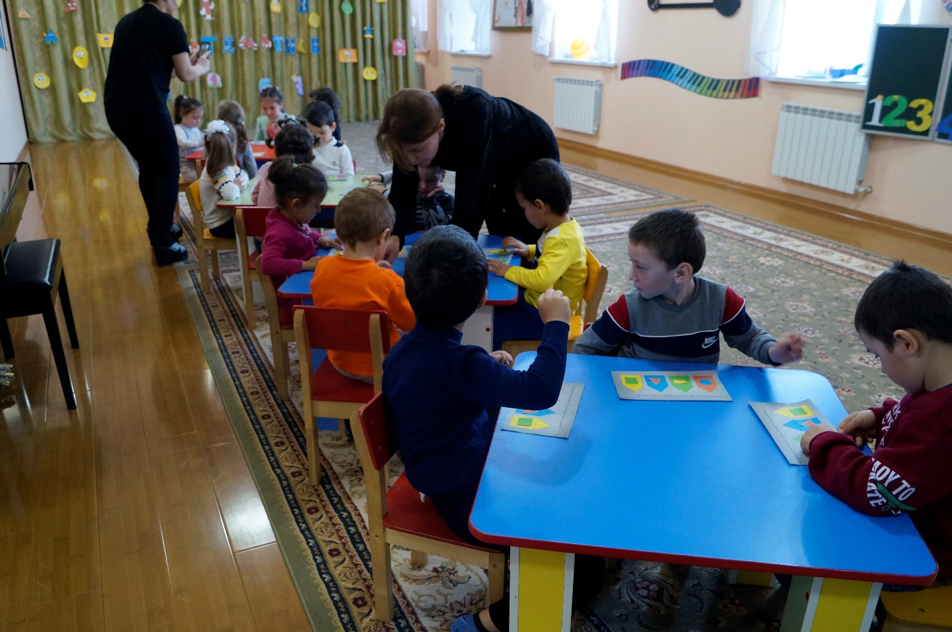

**Игровое упражнение «Собрать картинку из частей по образцу»**

Дети собирают картинку из частей по образцу.

На столах у детей дорожки из бумаги.

Воспитатель даёт задание, что можно сказать о длине дорожек?

Сравните их по длине. По какой дорожке поросенок добежит до домика быстрее? (по короткой)

Покажите короткую дорожку.

**Дидактическая игра «Где звенит колокольчик»**

Дети встают в круг и закрывают глаза. Воспитатель подходит к какому-нибудь из детей и звенит колокольчиком (впереди, сзади, слева, справа, вверху или внизу)

Ребёнок называет направление, где звенел колокольчик.

**Дидактическая игра «Кто где живёт»**

Дети стрелкой указывают дикое животное к лесу, домашнее животное к дому.

**Итог занятия:**

Молодцы, ребята! Наше занятие подошло к концу.

Скажите пожалуйста, вам понравилось наше занятие?

Какие игры мы сегодня играли?

Что вам больше всего понравилось?

Что вам не понравилось?

Давайте ребята, попрощаемся с нашими гостями. Досвидание!

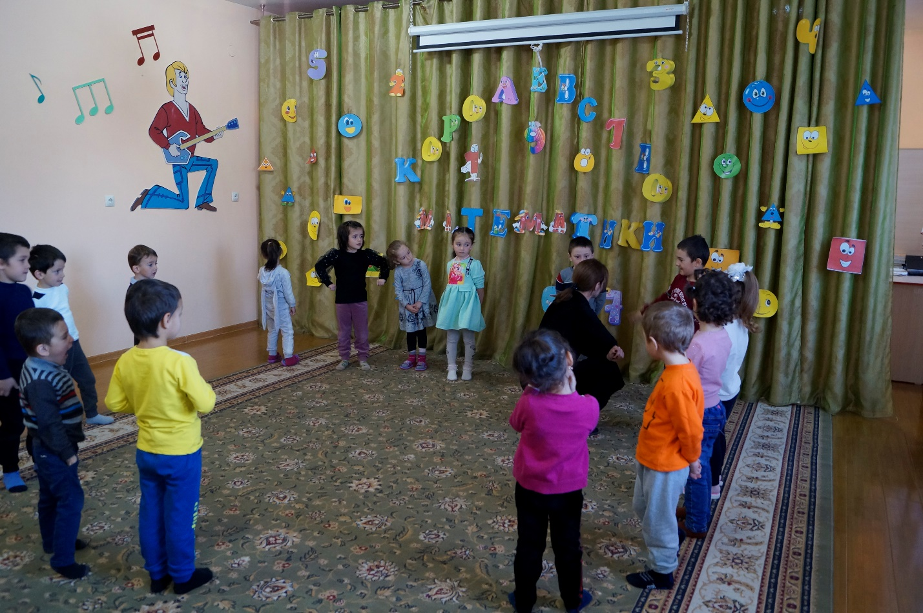

**Самоанализ занятия в средней группе**

Данное занятие проводилась с детьми среднего дошкольного возраста 4-5лет в количестве 18 человек на протяжении 20минут, что соответствует нормам СанПина.

Занятие построено с учетом интегративного подхода, предполагающего реализацию задач образовательных областей: социально-коммуникативного, речевого, познавательного, физического, художественно-эстетического развития.

Разрабатывая данный конспект, я прежде всего учитывала: возрастные, психические и индивидуальные особенности детей средней группы.

Учитывая всё это, определила: цели, задачи, содержание, форму проведения образовательной деятельности, методы, приёмы и средства, необходимые для положительных результатов.

**Цель данного занятия:**

Развивать активность и любознательность детей младшего дошкольного возраста в процессе познавательной деятельности. Развивать логическое мышление, умение слушать друг друга, воспитывать взаимопомощь, дружеские отношения.

**Для решения данной цели я взяла следующие задачи:**

**Образовательная область: «Познавательное развитие»**

*Программные задачи:*

-Познакомить детей с временами года;

-расширять представления детей о частях суток;

-Закреплять представления детей о лесных животных и их классификации (домашние и дикие);

Для закрепления данных представлений использовала игру «Кто где живёт»;

Совершенствовать счётные навыки в пределах 5;

**Образовательная область: «Социально-коммуникативное развитие»**

*Программные задачи:*

Продолжать работу по формированию доброжелательных взаимоотношений между детьми.

-воспитывать отзывчивость

Закреплять умение работать в одной команде, согласовывая свои действия с действиями сверстников;

**Образовательная область: «Речевое развитие»**

*Программные задачи:*

-развивать связную речь у детей

-способствовать развитию любознательности

-формировать исследовательское поведение детей, развивать познавательный интерес.

**Образовательная область: «Художественно-эстетическое развитие».**

*Программные задачи:*

-Формировать художественный вкус, развивать творчество и интерес к созданию образа.

**Образовательная область: «Физическое развитие»**

*Программные задачи:*

-Формировать правильную осанку

-развивать и совершенствовать двигательные умения и навыки детей.